Памятка для родителей по выполнению артикуляционной гимнастики

«Артикуляционная гимнастика. Играем дома»
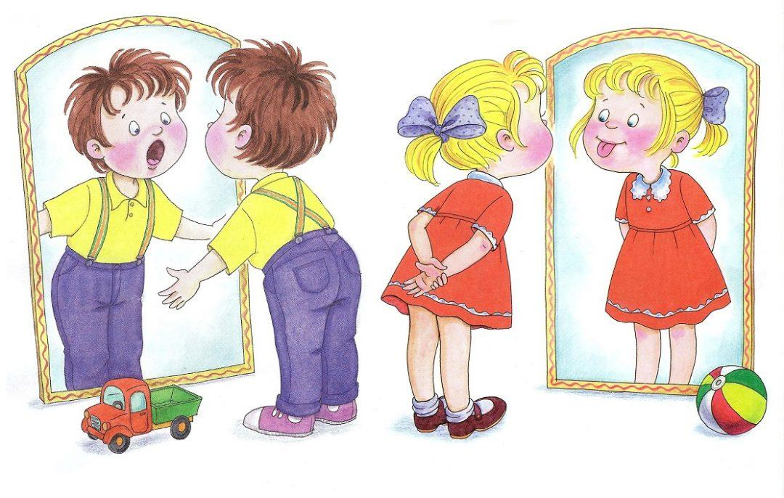

Подготовила: логопед Шатилова О.А.

УВАЖАЕМЫЕ РОДИТЕЛИ!
Грамотная, четкая, чистая и ритмичная речь ребёнка приобретается благодаря совместным усилиям родителей и педагогов. В первую очередь такая речь характеризуется правильным произношением звуков. Правильное произношение звуков обеспечивается хорошей подвижностью и дифференцированной работой органов артикуляционного аппарата. Выработать четкие и согласованные движения органов артикуляционного аппарата помогает артикуляционная гимнастика.

Причины, по которым необходимо заниматься артикуляционной гимнастикой:
1. Благодаря своевременным занятиям артикуляционной гимнастикой и упражнениями по развитию речевого слуха некоторые дети сами могут научиться говорить чисто и правильно, без помощи специалиста.
2. Очень часто ребенок не может произнести звук из-за слабых мышц губ, щек и языка. Тогда нужны укрепляющие упражнения.
3. Некоторые дети не могут быстро перейти с одного звука на другой. Для них тоже есть специальные упражнения на переключения.
Рекомендации по проведению упражнений артикуляционной гимнастики.
1. Артикуляционную гимнастику выполняют сидя, так как в таком положении у ребенка прямая спина, тело не напряжено, руки и ноги находятся в спокойном положении.
2. Из выполняемых двух-трех упражнений новым может быть только одно, второе и третье даются для повторения и закрепления.
3. Сначала упражнения надо выполнять медленно, перед зеркалом, так как ребёнку необходим зрительный контроль. Следите за тем, чтобы упражнения выполнялись точно и плавно, иначе занятия не имеют смысла.
4. Лучше заниматься 2 раза в день (утром и вечером) в течение 5-7 минут, в зависимости от возраста и усидчивости ребёнка.
5. Занимаясь с ребенком 3-4 летнего возраста, следите, чтобы ребенок усвоил основные движения.
6. К ребенку 4-5 лет требования повышаются: движения должны быть всё более чёткими и плавными, без подёргиваний.
7. В 6-7 лет ребенок выполняет упражнения в быстром темпе и умеет удерживать положение языка некоторое время без изменений.
8. Попробуйте сами перед зеркалом проделать упражнения, задаваемые ребенку. Не всегда это легко и просто – уважайте труд ребенка и не забывайте хвалить не только за результат, но и за старание.
9. Ребенок должен хорошо видеть лицо взрослого, а также свое лицо, чтобы самостоятельно контролировать правильность выполнения упражнений.
Артикуляционная гимнастика.
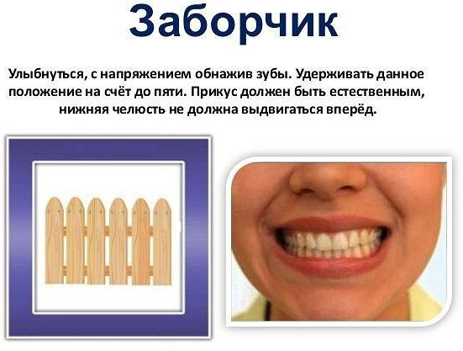

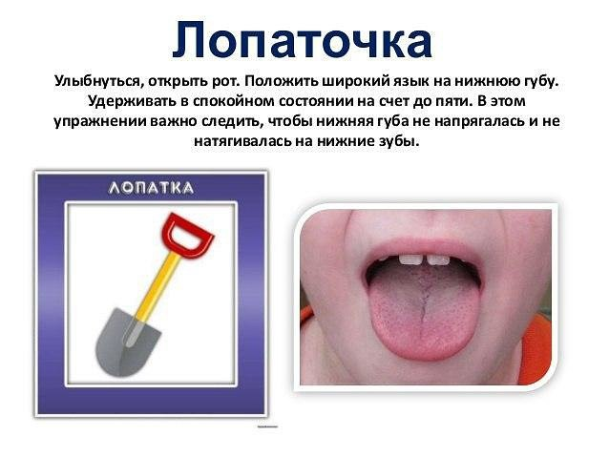

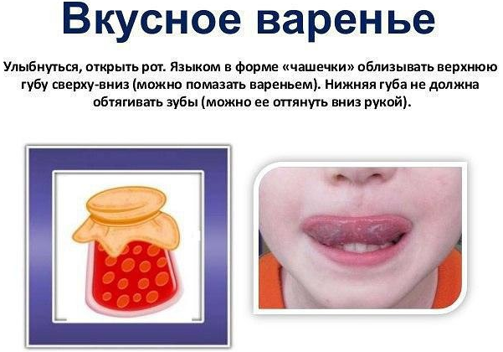

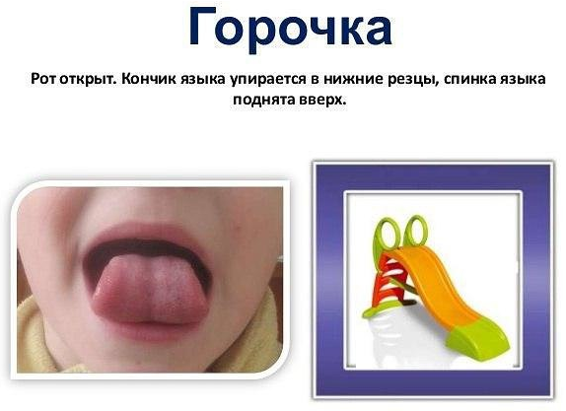

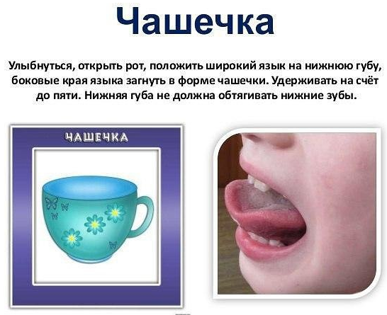

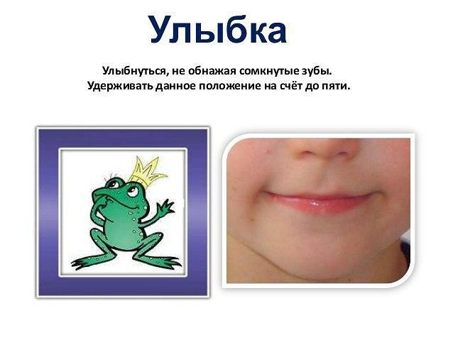
ПОМНИТЕ! Артикуляционная гимнастика только подготовит речевой аппарат вашего ребёнка к правильному произношению, но не сможет заменить собой специалиста логопеда.

